## *Source German*

## Die Bergtour des Unternehmers

Nun machen wir uns auf den Weg zu einer unternehmerischen Bergtour. Wo ist der Anfang? Bei einem perfekten Businessplan, der jeden Bankangestellten überzeugt? Bei einer faszinierenden Idee oder Vision, die meine Fantasie beflügelt? Bei einem herausfordernden Auftrag, der mich zu Höchstleistungen antreibt? Bei der Begleitung im Auf- und Ausbau von unzähligen Firmen bin ich zu anderen Erkenntnissen gelangt.

Am Anfang stand meistens ein **Problem**. Zum Beispiel Arbeitslosigkeit. Ich denke an den jungen rumänischen Ingenieur, der nach der politischen Wende seine Arbeitsstelle verlor und seine siebenköpfige Familie nur mit Mühe ernähren konnte. Jahre später war er Inhaber einer Teigwarenfabrik mit über hundert Mitarbeitern. ((Verweis))

Oder ich denke an den **Schreinermeister** in einem schweizerischen Bergtal, der feststellen musste, dass seine Gewinnmargen wegen hochmoderner Konkurrenzbetriebe gefährlich sanken. Heute besetzt er eine Marktnische im Hochpreissegment – weit entfernt von seinen Konkurrenten – und ist global tätig. ((Verweis))

Oder ich denke an jenen rumänischen Mechaniker, der auf einer Reise in den Karpaten von einem alten Bekannten auf der Strasse angehalten wurde. „Wir brauchen dich, schaffe Arbeitsplätze für uns – in unserem Dorf.“ Heute führt er dort eine mechanische Werkstatt, produziert Metallteile für die Fischerei in der Nordsee und bietet etlichen Mitarbeitern in diesem abgelegenen Dorf eine Existenz und Zukunftsperspektive für ihre Familien. ((Verweis))

Die meisten Menschen hassen Probleme. Sie verdrängen sie. Sie hoffen, dass diese sich selbst lösen oder von anderen gelöst werden. Oder sie umgehen sie. Sie laufen vor ihnen davon. Und sie staunen, dass sie von ihren Problemen immer wieder eingeholt werden. Sie begehen immer wieder die gleichen Fehler, ohne aus ihnen zu lernen. Manche erstarren angesichts von Problemen. Sie sind blockiert und nicht mehr in der Lage, logisch oder gar kreativ zu denken und entsprechend zu handeln. Sie gleichen hochmotorisierten Autos, die mit angezogener Handbremse fahren. Alles ist mühsam, holprig, kräfteraubend, entmutigend. Wieder andere haben Angst vor jeder Veränderung. Lieber leiden als etwas verändern, ist ihre Devise. Das Unbekannte lähmt und überfordert sie.

## Probleme sind Chancen

Leider denkt ein Grossteil der Menschen genauso und verhindert damit eine persönliche und gesellschaftliche Entwicklung. Unternehmerisches Denken ist grundsätzlich anders. Es sieht Probleme als **Chancen**. Es sieht Veränderung als faszinierende Gestaltungsmöglichkeit.

Aus diesem Grund starte ich meine Unternehmerseminare meistens mit Gedanken zu diesem chinesischen Schriftzeichen:

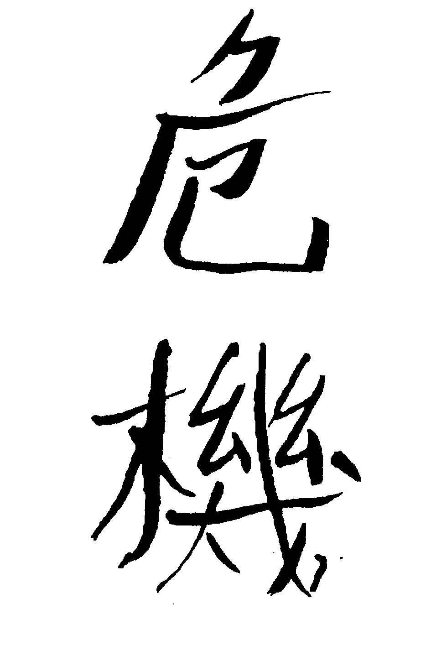

Es bedeutet „Problem“ und zeigt dieses von zwei Seiten: Die erste Seite zeigt die Gefahr, die Krise. Die zweite Sicht lenkt unsere Aufmerksamkeit auf die Möglichkeiten, die dem Problem innewohnenden Chancen. Das symbolisiert unser Denken.

## *Target English (US)*

## The mountain tour of the entrepreneur

We will now start off on an entrepreneurial mountain tour. Where does it begin? With a perfect business plan that convinces every bank employee? With a fascinating idea or vision that inspires my imagination? With a challenging task that drives me to peak performance? I have come to different realizations while accompanying countless company start-ups and expansions.

In most cases there was a **problem i**n the beginning, e.g. unemployment. I am reminded of a young engineer from Romania who lost his job after the country went through a political change and was barely able to feed his family of seven. Years later he was the proprietor of a pasta factory with over a hundred employees. ((Reference))

Or I am reminded of a **master joiner** from a Swiss mountain valley who had to acknowledge that his profit margins were sinking dangerously low due to highly modern competing businesses. Today – far removed from his competitors – he occupies the market niche in the high-end price segment and operates globally. ((Reference))

Or I think about a certain mechanic from Romania who was approached by an old acquaintance while travelling on a road in the Carpathian Mountains. “We need you; create jobs for us - in our village.” Today he manages a mechanical workshop in that village, producing metal parts for the North Sea fishery industry. In this remote village he provides a livelihood for several employees and future prospects for their families. ((Reference))

Most people hate problems. They push them to the back of their minds and hope these problems will resolve themselves or others will eventually solve them. Or they evade problems and try to run away from them. And they are amazed when, time and again, their problems catch up with them. They constantly make the same mistakes and do not learn from them. Some people just freeze in the face of problems. They are incapacitated and no longer capable of thinking logically or even creatively and acting accordingly. They are like high-powered cars with an engaged parking brake. Everything seems wearisome, clumsy, exhausting and discouraging. Some people, on the other hand, are afraid of every form of change. Their motto is: It is better to suffer than to change in any way. The unknown paralyzes and overburdens them.

## Problems are opportunities

Unfortunately, the majority of people think the same way, thereby inhibiting personal and social development. Entrepreneurial thinking is fundamentally different. It views problems as **opportunities**. It sees change as a fascinating creative possibility.

This is the reason why I begin most of my seminars on entrepreneurship with reflections on this Chinese character:



It means “problem”, and its meaning is two-sided: The one side shows the danger, the crisis. The other side focuses our attention on the possibilities, the opportunities inherent in the problem. It is a metaphor for the way we think.

Part of translation work for

**Maria Brühlmann**

Swiss Consulting Group SCG AG

Höheweg 14

2552 Orpund/Biel

Phone: +41 (0)32 357 13 11

Fax: +41(0)32 355 31 67

See confirmation documentation ***Confirmation_Bruehlmann.pdf***